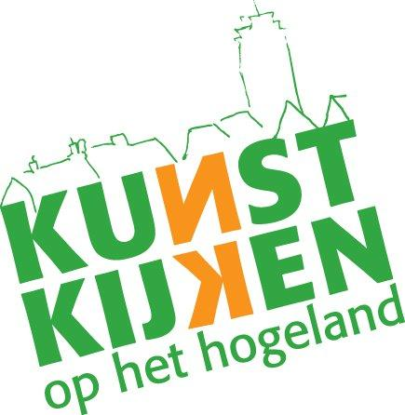
Stichting KunstKijken op het Hogeland
www.kunstkijkenophethogeland.nl
info@kunstkijkenophethogeland.nl
Van Diemenstraat 104
7535 AP Enschede

Aanmeldformulier
“KunstKijken op het Hogeland” in Enschede
zondag 29 mei 2016

Op zondag 29 mei 2016 zal voor het 8e jaar “KunstKijken op het Hogeland” in Enschede plaatsvinden.
Als organisatie willen we ieder jaar het publiek weer verrassen met een diversiteit aan kunstenaars. We zoeken kunstenaars die trots zijn op hun werk, en het verhaal daarachter willen delen met het publiek.

Het zal er als volgt uit komen te zien: Onze startlocatie is het Wooldrikspark, alwaar de mogelijkheid is voor het exposeren van kunst in de vrije ruimte, muziek, eten, drinken, workshops, theater.
We hebben ervoor gekozen om dit jaar geen kramen in het park te plaatsen.
Wij vragen alle deelnemende kunstenaars om ook een werk te exposeren in het park, bij wijze van uitnodiging voor een bezoek op de betreffende locatie.

Na de startlocatie Wooldrikspark hopen we dat het publiek zich vooral per fiets gaat bewegen richting de verschillende ateliers en andere locaties. We gaan als organisatie dit jaar meer aandacht besteden aan de fietsroute en bewegwijzering.
Bij de deelnemende ateliers zal er ook voor gastexposanten voldoende gelegenheid zijn om te exposeren.
Deels zullen de atelierhouders dit zelf organiseren, maar ook de organisatie van Kunstkijken op het Hogeland zal in goed overleg ruimte faciliteren.

Het park en de ateliers zullen geopend zijn van 11.00 u tot 17.00 u. Het opbouwen zal eerder beginnen waar u tzt de nodige informatie over krijgt.

Het is een geweldige manier om je kunst te promoten, en het wordt door deelnemers en publiek als een mooie dag ervaren! Vul onderstaand aanmeldformulier in en stuur dit voor 15 januari 2016 retour om je aan te melden als deelnemer.

Zoals gebruikelijk zullen alle deelnemende kunstenaars worden vermeld in onze kunstgids.
Je kunt het aanmeldformulier mailen naar info@kunstkijkenophethogeland.nl. Uiterlijk 15 februari 2016 ontvang je een bevestiging van deelname. De deelnamekosten bedragen €15,- voor kunstenaars. Hiervoor ontvang je t.z.t. een factuur.

Naast kunstenaars zijn uiteraard muzikanten, artiesten, dansers e.d. uitgenodigd om zich aan te melden. We zien jullie aanmelding met belangstelling tegemoet!

Met vriendelijke groet,

de organisatie “KunstKijken op het Hogeland”

Stichting KunstKijken op het Hogeland
www.kunstkijkenophethogeland.nl
info@kunstkijkenophethogeland.nl
Van Diemenstraat 104
7535 AP Enschede

Aanmeldformulier

De selectiecommissie zal zich buigen over alle aanmeldingen. Voor 15 februari 2016 krijg je van ons per mail een reactie. Alleen volledig ingevulde aanmeldingen worden in behandeling genomen.

U mailt 3 digitale foto’s (minimaal 1,5 MB per foto) met recent werk mee met uw aanmelding. Deze foto’s stuurt u apart van het aanmeldformulier naar ons mailadres. Vermeld bij de foto uw naam en de titel. Een foto kan gebruikt worden voor publicatie.

Titel foto 1:
Titel foto 2:
Titel foto 3:

Beschrijving over de inhoud van je werk en achtergrondinformatie in maximaal 100 woorden:
(Tekst wordt gebruikt in drukwerk)

Gegevens aanmelder:
Naam :
Adres :
Postcode/woonplaats :
Telefoon :
Mobiel :
Mailadres :
Website :
(Website wordt in het drukwerk vermeld, graag aangeven welk telefoonnummer in het drukwerk vermeld mag worden)

Overige gegevens kunstenaar met eigen atelier:
(Deelnamekosten €15,-)

Kunstvorm :
Genoten (kunst) opleiding :
Professioneel / autodidact :
Adres atelier :
Plaats voor gastexposant : Ja / nee

Overige gegevens kunstenaar zonder eigen atelier:
(Deelnamekosten €15,-)

Kunstvorm :
Genoten (kunst) opleiding :
Professioneel / autodidact :
Gast exposant in atelier : Ja / nee / misschien
Zo ja; bij atelier :
Gebruik vrije ruimte in
Het Wooldrikspark : Ja / nee

Overige gegevens muzikanten/dansers/overige:
(Deelnamekosten gratis)

Groepsnaam :
Groepsgrootte: :
Soort optreden (muziek / dans) :
Tijdsduur act :

Opmerkingen:

Deelname aan “KunstKijken op het Hogeland 2016” geschiedt geheel voor eigen risico. De organisatie kan op geen enkele wijze aansprakelijk worden gesteld voor geleden schade, in welke vorm dan ook. Bij deelname ga ik akkoord met deze voorwaarden.

